**«Русская Правда» и категории населения Древнерусского государства**

**Введение**

Приветствие и зацепка: Начните с риторического вопроса. "Как мы можем узнать о жизни людей, живших тысячу лет назад? — судебник, который как фотография показывает нам социальный срез всего общества («Русская Правда" Ярослава Мудрого").

**Кто создал**

Создал Ярослав Мудрый 980 год рождения. Одержал победу над убийцей святых Бориса и Глеба Святополком. Объединил Русь со столицей в Киеве.

**Причины создания**

1. **Укрепление единства государства:** Объединение под властью Киева разнородных земель и племён требовало создания единой правовой системы, заменявшей местные племенные обычаи.
2. **Становление феодальных отношений:** Возникновение социального неравенства (князья, дружинники, смерды, холопы) требовало юридического закрепления нового порядка и защиты прав.
3. **Необходимость ограничить кровную месть:** Родовая месть, унаследованная от предыдущего строя, вела к бесконечным цепным убийствам и ослабляла общество. Государство стремилось монополизировать право на суд и наказание.
4. **Защита христианской церкви:** После Крещения Руси потребовалось законодательно обеспечить защиту церковного имущества и духовенства, которое стало новой влиятельной социальной силой.
5. **Развитие торговли:** Рост городов и торговых отношений требовал четких законов для разрешения споров между купцами, регламентации долговых обязательств и защиты собственности.
6. Стремление Ярослава Мудрого систематизировать все обычаи и традиции в едином своде законов.

**Области применения (Какие сферы жизни регулировала)**

1. **Уголовное право:** Убийство, побои, увечья, кража, разбой, порча имущества.
2. **Имущественное и гражданское право:** Споры о земле, долговые обязательства, вопросы наследования, договоры купли-продажи.
3. **Процессуальное право:** Определяла порядок судопроизводства: как вести следствие, задерживать преступника («свод»), вызывать свидетелей.
4. **Социальные отношения:** слои населения и их права и обязанности.
5. **Регулирование торговли:** Устанавливала правила разрешения споров между купцами, что было жизненно важно для международной торговли по пути «из варяга в греки».
6. **Действует на все территорию государства.**

= не просто уголовным кодексом, а **фундаментальным документом**, который регулировал ключевые стороны жизни Древнерусского государства.

**Основные положения**

1. **Отмена кровной мести:** Самое известное положение ранней «Правды». Месть была разрешена только близким родственникам (брат за брата, отец за сына) и только в случае убийства знатного человека. Во всех остальных случаях она заменялась штрафом (вирой).
2. **Принцип материального возмещения:** Большинство преступлений наказывалось не тюрьмой или казнью, а системой денежных штрафов в пользу князя и потерпевшего.
3. **Социальное неравенство:** Размер штрафа напрямую зависел от социального статуса потерпевшего. Жизнь, здоровье и имущество знатного человека защищались законом гораздо строже. Меры брака: жена и дети становиться на уровень мужа и в + и в -, но знатный на свободном = порицание.
4. **Защита частной собственности:** Значительная часть статей посвящена наказаниям за кражу (скота, зерна, лодок, орудий труда), порчу имущества и незаконное пользованием чужим добром.
5. **Регулирование долговых отношений:** Описываются процедуры взыскания долгов, положения о закупах (временно зависимых людях, отрабатывающих долг) и проценты (рез).
6. **Свидетельские показания:** Вводится институт свидетелей («видоков» — судят по увиденному случаю и «послухов» — судят по слухам о случившемся).

**Меры наказания**

1. **Вира (40 гривен):** Крупный штраф в пользу князя за убийство **свободного человека** (смерда, горожанина), **зависимые крестьяне (**закупы и рядовичи – 12 гривен**), рабы (**хлопы – 5 гривен**)**
2. **Двойная вира (80 гривен):** Штраф за убийство привилегированного человека (огнещанин).
3. **Головничество:** Денежное возмещение семье убитого (параллельно с вирой или вместо неё).
4. **Продажа (до 12 гривен):** За кражу, побои, вырванный бороду, нанесение ран — всё, что не привело к смерти. Деятель платил и возмещение, и виру князю.
5. **Урок:** Денежное возмещение ущерба, которое получал потерпевший (например, за украденную вещь или убитого раба).
6. **Поток и разграбление:** Высшая мера наказания. Преступник и его семья обращались в рабство или изгнание с земель, а их имущество конфисковалось. Применялась за разбой, поджог и конокрадство. (Поток это преступника и родственников в рабов или в изгнание, а Разграбление – переход их имущества князю и потерпевшему)
7. Телесные наказания и смертная казнь в древнейшей части «Русской Правды» **не упоминаются**.

**Слои населения**

|  |  |  |  |  |
| --- | --- | --- | --- | --- |
| Князь | | | | |
| Служилые(княжьи люди) | | Неслуживые (простые люди) | | |
| Платили князю делом | | Платили работой или данью | | |
| Бояре  (Привилегированные землевладельцы) | Дружина - воины | Смерды (крестьянин на княжеской земле) | Закупы (крестьянин на земле землевладельца, брали купы(долги)) | Челядь (пленные) |
| Хлопы – зависимые от всех люди (рабы), их нельзя убивать без причин, относились  к ним не прям как к инструментам в Риме. | | | | |

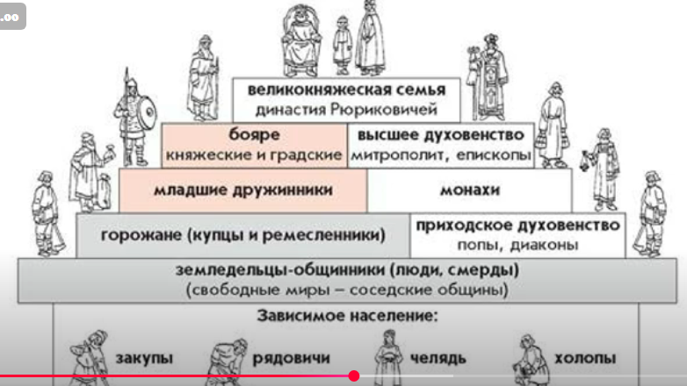



**Князь**

**Служивые**(духовенство: белое - церковь и черное –монастырь, дружина, судопроизводство-чиновники, сборщик дани, дружина и оружейник)

**Не служивые, но свободные** (ремеслиники, фермеры, купцы мелкие и средние, мелкие церковники)

**Условно раб** (рядович, закуп)

**Раб** (хлоп и челядь)

1. **Представители духовенства**
   1. Белое – работники церквей
   2. Черное – работники монастырей
2. **Купец** (гость).

  
*Круговая Порука = круговая ответственность (виновен один член, а отвечают все, особенно, если тот не может полностью выплатить долг).

Хлопом становились за преступление, долги(купу).

Купа – долг

Ряд- договор/услуга

Закупы и рядовичи условно зависимые (пока договор не выполнен).

**Куда дальше**

**Составные части Правды:**

**1. Правда Ярослава** (1016 год, представлена как грамота после нескольких боевых столкновений, вира везде одна = 40 гривен, но кровная месть. 18 пунктов)

**2. Правда Ярославичей** (1072 году сыновьями – Изяславом, Всеволодом, Святослав. До 41 статьи расширили. Виры за все уголовное и знать дороже.)

**3. Правда Ярослава и Ярославичей** (конец 11 века, 41 статья, сборник прошлых правд).

**4. Устав Владимира Мономаха** (правнук, 1113 год, «устав о резах» - проценты кредитов не 20 и если форс-мажор, то помогал купцам не быть банкротами и также «Устав о закупах» - четко регламентировал их обязательства и защиты. Четко определил все способы попадания в холопство, чтоб просто так не попал).

**5. Пространной Правды** (следующие правители, 1113-1130 года, 121 статья, до 15 века, четко и ясно объединило прошлые Правды.)

- в период феодальной раздробленности до конца 15 века, локально, где действовало. Было пока не был издан судебник Ивана 3 – замена ей уже полностью.